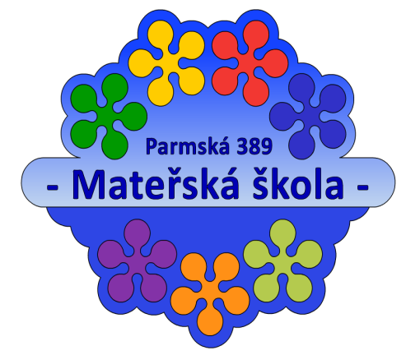

Odběratel:
Mateřská škola, Praha 10, Parmská 389
IČO 63831520 www.kytickova-materinka.cz
274 865853, ms_parmska389@seznam.cz

Objednávka č.2
Dodavatel: V Praze, dne 6.3.2018
Zepter international.s.r.o.
Spálená 112/55
110 00 Praha 1
IČO: 14500469
DIČ: CZ14500469

Dodávka PWC-570HIT THERAPY AIR ION. Cena cca 120.000,- Kč
Tato objednávka bude zveřejněna v registru smluv. Zveřejnění zajistí odběratel.

Dodavatel se zveřejněním souhlasí.

Za dodavatele: Za odběratele:

Bc. Eva Svobodová
ředitelka mateřské školy

